**实验五、线性控制系统的校正**

**实验时间：2020-01-06 实验地点：线上实验**

**姓名学号： 成绩：**

**一、实验目的**

1、对给定系统设计满足时域和频域指标的串联校正装置

2、掌握频域法设计串联校正的方法

**二、实验设备**

微型电子计算机，MATLAB软件

**三、预习要求及思考题**

1、自动控制原理中的线性控制系统校正

**四、讲授内容**

1、简要介绍自动控制原理中的线性控制系统串联校正

**五、实验内容**

1、利用串联超前校正完成：

已知单位反馈系统的开环传递函数为 ，试对系统进行超前串联校正设计，使系统校正后满足：相角裕度γ≥50°，剪切频率ωc≥55rad/s，并绘制校正前后的单位阶跃响应曲线。

2、利用串联滞后校正完成：

已知单位负反馈系统的开环传递函数为，试确定串联校正装置的特性，使修正后的系统相位裕度不小于40°，幅值裕度不低于10dB，静态速度误差*K*v=10s-1，并绘制校正前后的单位阶跃响应曲线。

3、利用串联滞后-超前校正完成：

单位反馈系统的开环函数为，若要求相位裕度γ=45°，幅值裕度*h*≥10dB，静态速度误差*K*v=5s-1，试确定串联校正装置的特性，并绘制校正前后的单位阶跃响应曲线。

**六、实验数据与结果记录**

**第一题：**

**代码：**

>> num=[100];

>> den=[0.1 1 0];

>> sys=tf(num,den);

>> [Gm,Pm,Wcg,Wcp]=margin(sys)

Gm = Inf

Pm = 17.9642

Wcg = Inf

Wcp = 30.8423

>> num1=[0.0559 1];

>> den1=[0.00591 1];

>> sys1=tf(num1,den1)

sys1 =

0.0559 s + 1

-------------

0.00591 s + 1

Continuous-time transfer function.

>> sys2=series(sys,sys1)

sys2 =

5.59 s + 100

-----------------------------

0.000591 s^3 + 0.1059 s^2 + s

Continuous-time transfer function.

>> [Gm,Pm,Wcg,Wcp]=margin(sys2)

Gm = Inf

Pm = 64.2804

Wcg = Inf

Wcp = 55.0012

>> margin(sys2)

>> step(sys2)

>> step(sys)

**图像如下所示：**

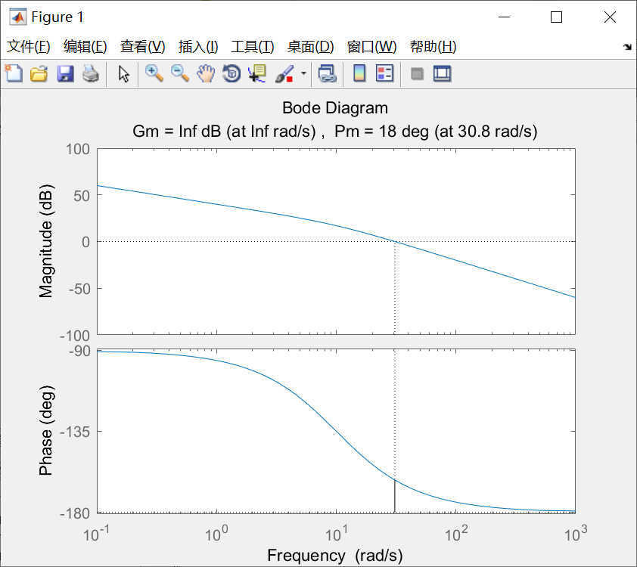

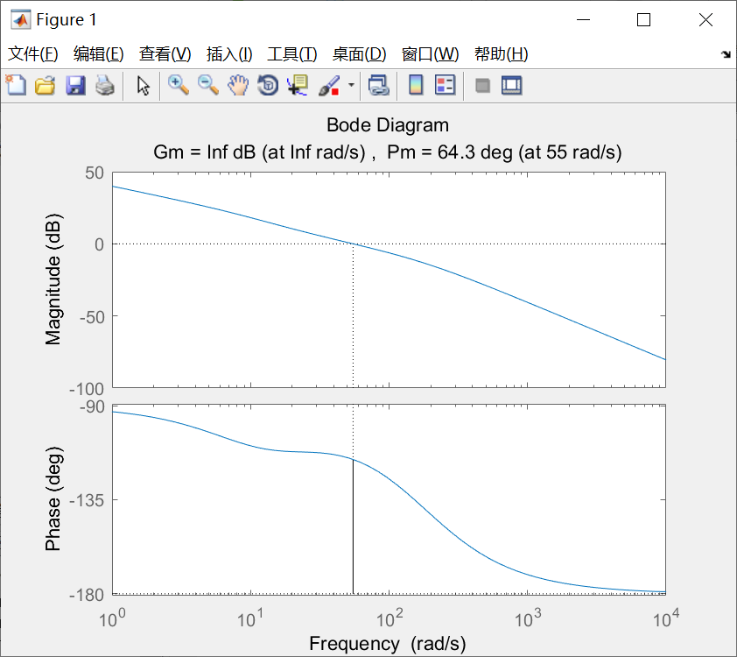

**第二题：**

**代码：**

>> num=[1];

>> den=[0.2 3 10 0];

>> sys=tf(num,den);

>> [Gm,Pm,Wcg,Wcp]=margin(sys)

Gm = 150

Pm = 88.2818

Wcg = 7.0711

Wcp = 0.1000

>> bode(sys)

>> [Gm,Pm,Wcg,Wcp]=margin(sys)

Gm = 15

Pm = 88.2818

Wcg = 7.0711

Wcp = 0.1000

>> margin(sys)

>> step(sys)

>> margin(sys)

>> margin(sys)

>> num2=[4.425];

>> num2=[4.425 1];

>> den2=[4.33 1];

>> sys2=tf(num2,den2);

>> sys3=series(sys,sys2)

sys3 =

4.425 s + 1

---------------------------------------

0.866 s^4 + 13.19 s^3 + 46.3 s^2 + 10 s

Continuous-time transfer function

>> margin(sys3);

**图像如下所示：**

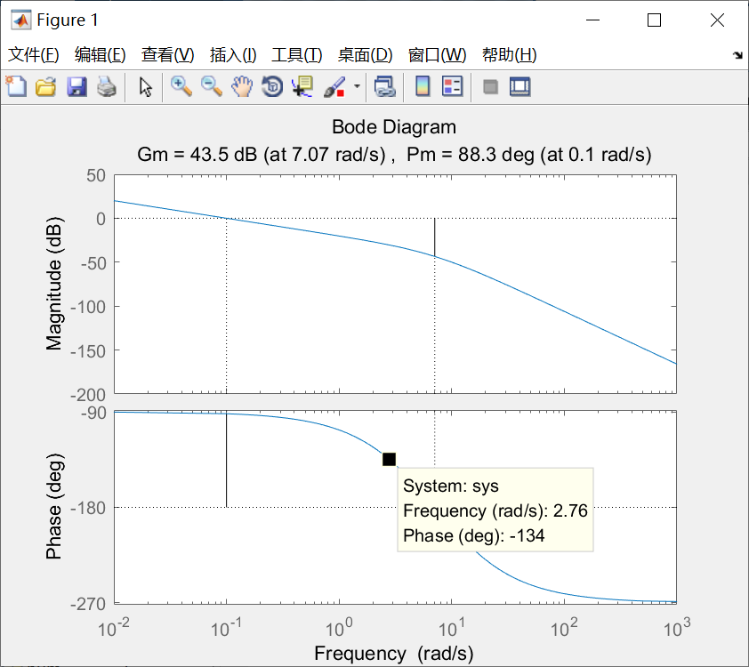

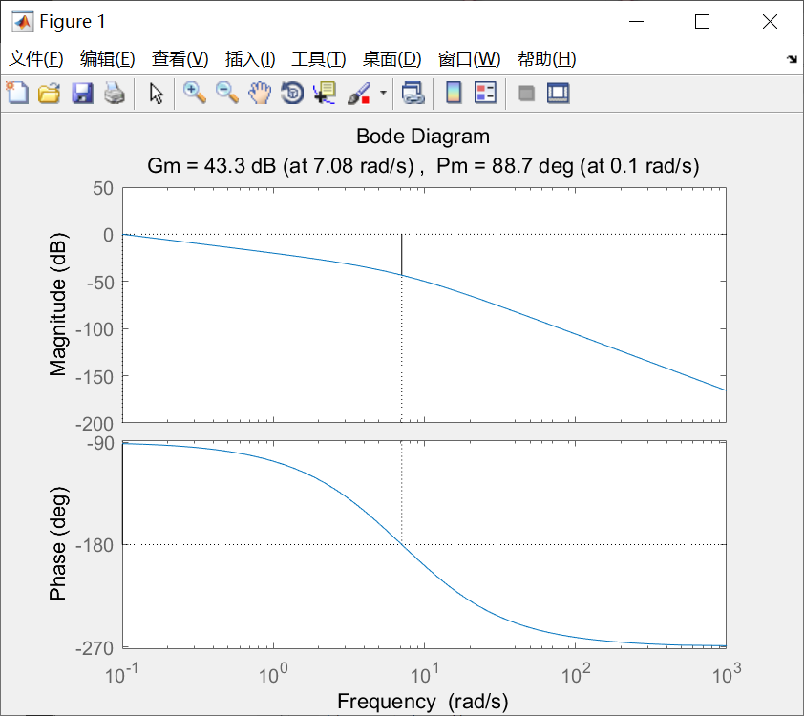

**第三题：**

**代码：**

>> num=[1];

>> den=[2 7 5 0];

>> sys=tf(num,den);

>> bode(sys)

>> [Gm,Pm,Wcg,Wcp]=margin(sys)

Gm = 17.5000

Pm = 74.4561

Wcg = 1.5811

Wcp = 0.1956

>> margin(sys)

>> num=[5];

>> sys=tf(num,den);

>> bode(sys);

>> [Gm,Pm,Wcg,Wcp]=margin(sys)

Gm = 3.5000

Pm = 35.7873

Wcg = 1.5811

Wcp = 0.7612

>> margin(sys)

>> num2=[0.16 1];

>> den2=[0.06 1];

>> sys2=tf(num2,den2);

>> num3=[1 1]；

>> den3=[5 1];

>> sys3=tf(num3,den3);

>> sys4=series(sys,sys2)

sys4 =

0.8 s + 5

-----------------------------------

0.12 s^4 + 2.42 s^3 + 7.3 s^2 + 5 s

Continuous-time transfer function.

>> sys5=series(sys3,sys4)

sys5 =

0.8 s^2 + 5.8 s + 5

------------------------------------------------

0.6 s^5 + 12.22 s^4 + 38.92 s^3 + 32.3 s^2 + 5 s

Continuous-time transfer function.

>> bode(sys5);

>> [Gm,Pm,Wcg,Wcp]=margin(sys5)

Gm = 3.6747

Pm = 18.1469

Wcg = 0.8266

Wcp = 0.4226

>> margin(sys5)

>> sys1=feedback(sys,1,-1);

>> step(sys1)

>> sys6=feedback(sys5,1,-1);

>> step(sys6)

**图像如下所示：**

